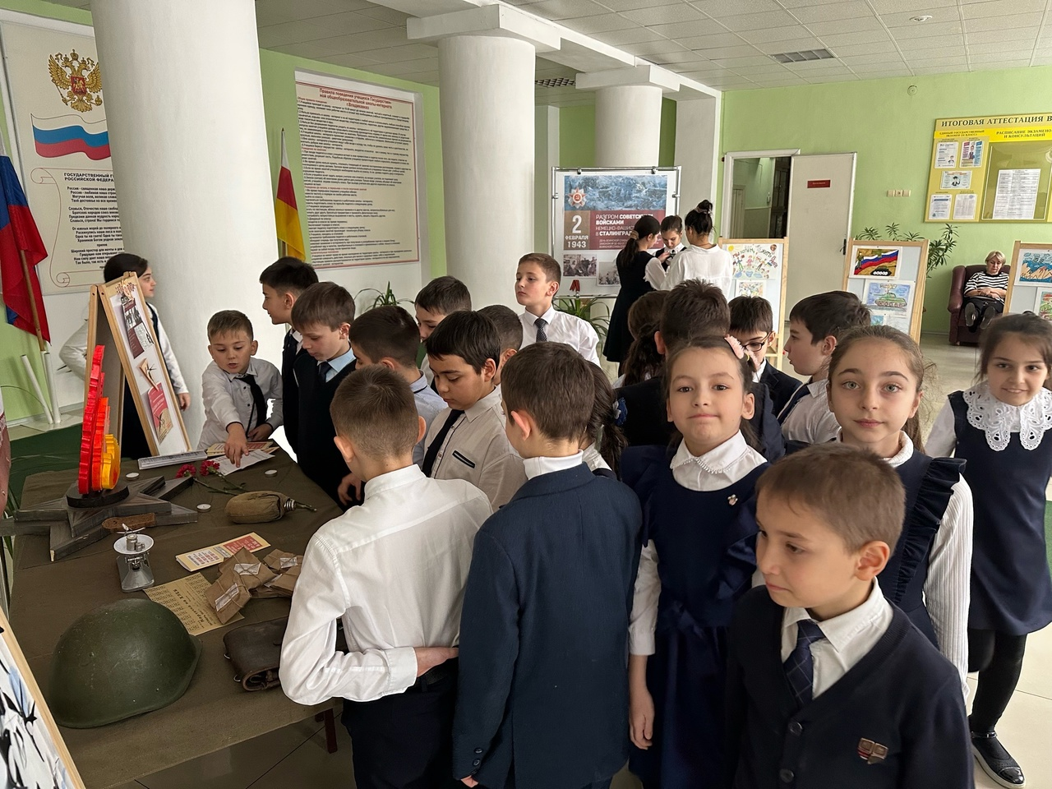
ШКОЛЬНЫЕ ВЕДОМОСТИ

Ежемесячное издание учащихся, учителей и учащихся ГБОУ ШИ г. Владикавказ
Январь 2024
Читайте в выпуске:

Год семьи
80 лет Снятия блокады Ленинграда

Подарок школьной библиотеке

Чемпионат профессионального мастерства

Советник директора по воспитанию и взаимодействию с детскими общественными организациями

Год семьи-2024
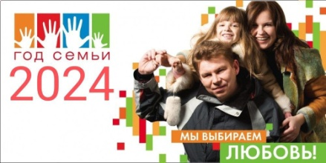
22 ноября 2023 года Президент Российской Федерации Владимир Путин подписал Указ, согласно которому 2024 год объявлен Годом семьи.
В 2024 году будет уделено особое внимание развитию семейных ценностей, укреплению института семьи и усилению мер поддержки.
Приоритеты в части системы ценностей, с которыми связаны ценности семьи:
обеспечение поддержки семейного воспитания, содействие формированию ответственного отношения родителей или законных представителей к воспитанию детей;
обеспечение условий для повышения социальной, коммуникативной и педагогической компетентности родителей.
Семья создает человека и поддерживает его стремление к развитию, если членов семьи объединяют ценности, значение которых они хотят делить и с другими людьми: любовь и верность, здоровье и благополучие, почитание родителей, забота о старших и младших, продолжение рода.
Семья – главный аспект в жизни человека. Особое значение имеет семья в жизни ребенка, в его становлении и поведении. Семья объединяет детей, родителей, родственников кровными узами. В семье могут формироваться все личностные качества.
Семейные праздники:
- 15 мая — Международный день семьи — учреждён Генеральной Ассамблеей ООН 20 сентября 1993 года
- 10 апреля — День брата и сестры
- 25 апреля — День дочерей
- Третье воскресенье октября — День отца
- 8 июля — День семьи, любви и верности
- 1 октября — День пожилого человека
- Последнее воскресенье ноября — День матери
- 22 ноября — День сыновей
- 22 декабря — Всероссийский праздник благодарности родителям «Спасибо за жизнь»
Кацанова Ф.А.

80 лет со дня снятия блокады Ленинграда
27 января, 2024 года исполнилось 80 лет со Дня полного освобождения Ленинграда от фашистской блокады.
Жители города почти 900 дней были под непрерывными бомбардировками и артиллерийскими обстрелами и страдали от холода и голода. Прорыв блокады произошел 18 января 1943 года. Спустя более 370 дней, Ленинград был полностью освобожден от фашистской блокады.
27 января по радио зачитали приказ Военного совета Ленинградского фронта, в котором говорилось о полном освобождении Ленинграда от блокады.
В честь одержанной победы в городе прогремел салют в 24 артиллерийских залпа из 324 орудий. Это был единственный за все годы Великой Отечественной войны салют 1-й степени, проведенный не в Москве.
"Мы, незнакомые друг другу солдаты и офицеры, чувствуя себя родными и близкими людьми, несказанно взволнованы этим зрелищем. Стоим, смотрим, молчим, и грудь моя стеснена – кажется, впервые за всю войну мне хочется плакать. Когда салют кончился, мы прокричали "Ура!", жали друг другу руки, обнимались", – вспоминал военный корреспондент Павел Лукницкий.
К окончании блокады в городе осталось не более 800 тысяч жителей из почти трех миллионов, проживавших в Ленинграде и пригородах до начала блокады. От голода, бомбежек и артобстрелов умерли по разным данным от 641 тысячи до одного миллиона ленинградцев. Были ранены почти 34 тысячи человек, без крова остались 716 тысяч жителей.
Историческое значение обороны Ленинграда огромно. Советские войска, остановив фашистов под Ленинградом, превратили его в мощный бастион всего советско-германского фронта на северо-западе.
Памятной дате в нашей школе были посвящены следующие мероприятия:
Среди учащихся 3-4 классов прошел показ кинокартины — «Блокада Ленинграда глазами детей», которая позволила ребятам проникнуть в одно из самых страшных и трагических событий в истории нашей страны.
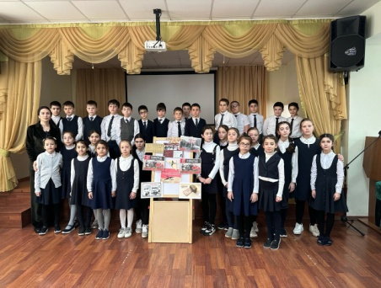
Учащиеся среднего звена поучаствовали в акции «От сердца к сердцу»
Для участия в ней обучающимся необходимо было написать письмо из настоящего времени жителям и защитникам Ленинграда.
Это оказалось для многих ребят очень важным и ответственным делом. Душевные письма, написанные участниками акции, состоят из положительных пожеланий и наставлений.
В строчках писем прозвучали слова благодарности и гордости за свою страну.
К акции «Блокадная ласточка» присоединились учащиеся 9-х и 5-х классов.
Под руководством педагога дополнительного образования Собиевой Ф.И. участники студии «Юный дизайнер» своими руками изготовили ласточек.
Во время акции ребята вспоминали трагические события, связанные с блокадой Ленинграда, читали стихи.
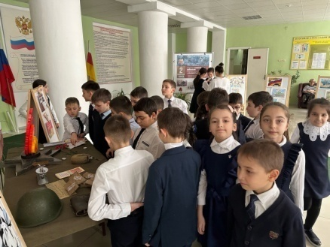
Учащиеся5-6 классов приняли участие в акции «Блокадный хлеб»
Макоева И.Р.

Подарок школьной библиотеке
13 января делегация Министерства образования и науки РСО-Алания во главе с Эллой Маирбековной Алибековой посетили школу - интернат.
Главным гостем мероприятия стал Заместитель генерального директора ООО «ПроШкола» Алексей Туликов.
В ходе проведения акции более 20 коробок с книгами было подарено школьной библиотеке. Художественная, учебная, а также энциклопедическая литература обогатили библиотечный фонд школы.
Подаренные книги помогут удовлетворить читательские потребности учащихся и стать для них дополнительным источником знаний.
Иванова У.

Чемпионат профессионального мастерства
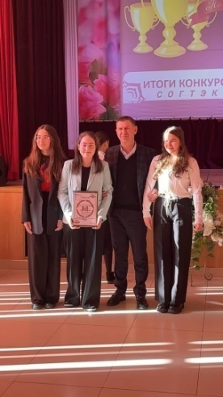
В СОГТЭК завершился отборочный чемпионат среди школьников по компетенции «Ресторанный бизнес». Дорогие подписчики, мы все вместе следили за участием нашей команды, болели за девочек, и они нас не подвели. Гран-При турнира наш!!!
Поздравляем ребят и желаем им дальнейших успехов!
Своими эмоциями поделилась одна из участниц - ученица 9 «А» класса Милана Дзасохова:
«В конкурсе принимали участие 8 школ региона. В каждой команде было по 3 человека: менеджер, бармен и официант. С соперниками мы очень сдружились, помогали друг другу и даже давали различные советы. Обучение проводилось очень интересно! Мы ждали дни, в которые у нас проходили курсы.
И вот настал день соревнования, когда нужно было показать наши работы и то, чему нас обучали.
Менеджер должен был представить свой ресторан и помогать команде. Бармен - приготовить два коктейля по рецепту на карточке, которая ему выпадет. А официант должен был сложить 12 видов салфеток для сервировки стола.
На втором этапе мы представили наш стол мечты. Он должен был соответствовать тематике ресторана, который мы представляли. Нам всё очень понравилось. Вот бы еще раз так!
На протяжении нашего обучения и самого турнира нас сопровождала и обучала преподаватель Варзиева Лариса Владимировна.
Она профессионал своего дела и очень хороший человек. Хочу ей выразить отдельную благодарность! Если бы не она, мы бы не узнали всего этого, не получили бы новые знания и просто не провели бы так замечательно время, ведь конкурс нам дал не только знания, но и новых друзей!
Мы благодарим всех, кто нас поддерживал: наших учителей, родителей, одноклассников». В турнире также принимали участие учащиеся 9 «А» класса Хугаева М. и Фатцаева Н.
Дзасохова М.

Советник директора по воспитанию и взаимодействию с детскими общественными организациями

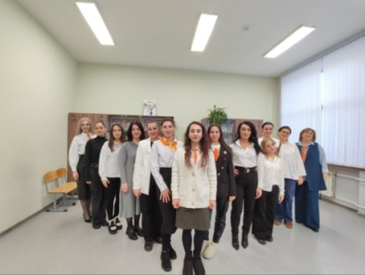
Новая должность, которая введена с 1 сентября 2023 года во всех школах страны
Кто это?
Советник директора по воспитанию — это, по сути, помощник заместителя директора по воспитательной работе и координатор внешкольной воспитательной работы внутри образовательного коллектива.
Чем будет заниматься советник? Советник по воспитанию работает непосредственно с детьми – организует в школе интересные и полезные воспитательные дела, привлекает школьников к активному участию в детских общественных объединениях, в частности Российского движения детей и молодежи и "Орлята России".
В нашей школе на должность советника директора по воспитательной работе назначена Кацанова Фатима Артуровна. Она приступила к своим обязанностям с начала третьей учебной четверти.
Фатима Артуровна закончила исторический факультет СОГУ им. К.Л. Хетагурова в 2023 году. С сентября 2023 года работает в нашей школе-интернате на должности воспитателя 4 а класса. Является членом ассоциации молодых педагогов РСО - Алания.
____________________________
Редактор: Бязрова Е.А.
Ответственный за проект: Макоева И.Р

